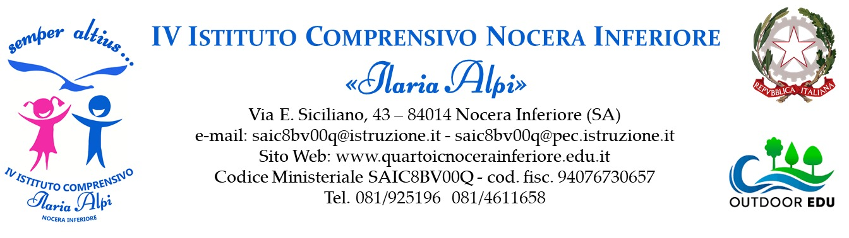

***Modulo comunicazione disponibilità***

***Giochi Sportivi Studenteschi A.S. 2023/2024***

Il/La Sottoscritto/a ________________________________________________________________________

Docente di ______________________________________________________________________________

Con la presente si dichiara disponibile a svolgere l’attività dei Giochi Sportivi Studenteschi per l’anno scolastico 2023/2024 nelle seguenti discipline:

□ Atletica Leggera- Badminton

□ Pallavolo S3

Nocera Inferiore ________________

***Firma***

***______________________________***